# Приложение № к ППССЗ СПО по специальности

# 53.02.08 Музыкальное звукооператорское мастерство

**Департамент образования и науки Тюменской области**  
ГАПОУ ТО «Тобольский многопрофильный техникум»

**РАБОЧАЯ ПРОГРАММА УЧЕБНОЙ ДИСЦИПЛИНЫ**  
**ОП. 05. Вычислительная техника**

**Тобольск, 2020 г.**

Рабочая программа учебной дисциплины ОП. 05. Вычислительная техника составлена в соответствии с ФГОС СПО по специальности 53.02.08 Музыкальное звукооператорское мастерство, утвержденным приказом Министерства образования и науки Российской Федерации от 13 августа 2014г. № 997.

**Разработчики:**

Залешина Ульяна Михайловна, преподаватель государственного автономного профессионального образовательного учреждения Тюменской области «Тобольский многопрофильный техникум», высшая квалификационная категории.

**«Рассмотрено»** на заседании цикловой комиссии педагогических работников гуманитарных, социально-экономических, математических и естественнонаучных дисциплин  
Протокол № 10 от «26» июня 2020 г.  
Председатель цикловой комиссии ______________ /Коломоец Ю.Г./  
  
**«Согласовано»**Методист ______________/Бикчандаева Д.М./

СОДЕРЖАНИЕ

1. паспорт ПРОГРАММЫ УЧЕБНОЙ ДИСЦИПЛИНЫ 3

2. СТРУКТУРА И СОДЕРЖАНИЕ УЧЕБНОЙ ДИСЦИПЛИНЫ 6

3. условия реализации программы дисциплины 10

4. Контроль и оценка результатов освоения Дисциплины 11

**1. паспорт ПРОГРАММЫ УЧЕБНОЙ ДИСЦИПЛИНЫ**

**ОП. 05. Вычислительная техника**

**1.1. Область применения программы**

Программа учебной дисциплины является частью программы подготовки специалистов среднего звена в соответствии с ФГОС по специальности 53.02.08 Музыкальное звукооператорское мастерство.

**1.2. Место дисциплины в структуре программы подготовки специалистов среднего звена:** Программа относится к циклу общепрофессиональных дисциплин.

**1.3. Цели и задачи дисциплины - требования к результатам освоения дисциплины:**

В результате освоения дисциплины обучающийся должен **уметь**:

* использовать типовые средства вычис­ли­тельной техники и про­грам­много обеспечения;
* эксплуатировать, диагностировать и настраивать типовые средства вычислительной техники;
* организовать работу вычислительной техники, ее периферийных устройств;
* организовывать взаимодействие аппарат­ного и программного обеспечения;

В результате освоения дисциплины обучающийся должен **знать**:

* основные сведения об электрон­но-вычисли­тель­ной технике: клас­сифи­ка­ция, ха­рак­теристики, прин­­­цип действия;
* виды информации и способы ее представления;
* основы микропроцессорных систем;
* типовые узлы и устройства вычислительной техники;
* взаимодействие аппаратного и программного обеспечения в работе вычислительной техники.

В результате освоения дисциплины обучающийся должен обладать **общими компетенциями**:

* ОК 1.Понимать сущность и социальную значимость своей будущей профессии, проявлять к ней устойчивый интерес;
* ОК 2. Организовывать собственную деятельность, определять методы и способы выполнения профессиональных задач, оценивать их эффективность и качество;
* ОК 3.Решать проблемы, оценивая риски и принимать решения в нестандартных ситуациях;
* ОК 4.Осуществлять поиск, анализ и оценку информации, необходимой для постановки и решения профессиональных задач, профессионального и личностного развития;
* ОК 5.Использовать информационно-коммуникационные технологии для совершенствования профессиональной деятельности;
* ОК 6.Работать в коллективе, обеспечить его сплочение, эффективно общаться с коллегами, руководством;
* ОК 7.Ставить цели, мотивировать деятельность подчиненных, организовывать и контролировать их работу с принятием на себя ответственности за результат выполнения заданий;
* ОК 8.Самостоятельно определять задачи профессионального и личностного развития, заниматься самообразованием, осознанно планировать повышение квалификации;
* ОК 9.Ориентироваться в условиях частой смены технологий в профессиональной деятельности.

В результате освоения дисциплины обучающийся должен обладать **профессиональными компетенциями**:

* ПК 1.1. Использовать в практической деятельности основы знаний в области электротехники, электронной техники, акустики, свойств слуха и звука;
* ПК 1.3. Эксплуатировать звукозаписывающую, звуковоспроизводящую, усилительную аппаратуру и другое звукотехническое оборудование;
* ПК 1.4. Обеспечивать звуковое сопровождение музыкального изрелищного мероприятия;
* ПК 1.5. Осуществлять контроль и анализ функционирования звукотехнического оборудования;
* ПК 1.9. Владение культурой устной и письменной речи, профессиональной терминологией;
* ПК 2.3. Работать в непосредственном контакте с исполнителем над интерпретацией музыкального произведения;
* ПК 3.5. Осуществлять управление процессом эксплуатации звукотехнического оборудования;
* ПК 3.6. Разрабатывать комплекс мероприятий по организации и управлению рабочим процессом звукозаписи в условиях открытых и закрытых помещений.

**1.4. Рекомендуемое количество часов на освоение программы дисциплины:**

максимальной учебной нагрузки обучающегося - 96 часов, в том числе:

* обязательной аудиторной учебной нагрузки обучающегося - 64 часов;
* самостоятельной работы обучающегося - 32 часов.

# 2. СТРУКТУРА И СОДЕРЖАНИЕ УЧЕБНОЙ ДИСЦИПЛИНЫ

**22.1. Объем учебной дисциплины и виды учебной работы**

|  |  |
| --- | --- |
| **Вид учебной работы** | ***Объем часов*** |
| **Максимальная учебная нагрузка (всего)** | *96* |
| **Обязательная аудиторная учебная нагрузка (всего)** | *64* |
| в том числе: |  |
| лекции | *27* |
| практические занятия (семинары) | *37* |
| **Самостоятельная работа обучающегося (всего)** | *32* |
| в том числе: |  |
| *сообщения*  *домашняя работа* | *4*  *28* |
| *Итоговая аттестация в форме зачета в 8 семестре* | |

**2.2. Тематический план и содержание учебной дисциплины**

ОП. 05. Вычислительная техника

|  |  |  |  |  |  |
| --- | --- | --- | --- | --- | --- |
| **Наименование разделов и тем** | **Содержание учебного материала, лабораторные и практические работы, самостоятельная работа обучающихся, курсовая работ (проект)** *(если предусмотрены)* | | **Объем часов** | **Уровень освоения** | **Осваиваемые элементы компетенций** |
| **1** | **2** | | **3** | **4** |  |
| Раздел 1. Основные сведения об электронно – вычислительной технике | **Содержание учебного материала** | | **16** |  |  |
| 1. | История развития электронно – вычислительной техники. Области применения вычислительной техники. | 2 | 1 | ОК1-9, ПК1.1., ПК1.4.,ПК1.5., ПК1.9. |
| 2. | Характеристики и классификация вычислительной техники. | 2 | 1 | ОК1-9, ПК1.1., ПК1.4., ПК1.9., ПК3.5. |
| 3. | Принцип действия электронно – вычислительных машин. | 2 | 1 | ОК1-9, ПК1.1., ПК1.3., ПК1.4., ПК1.5., ПК1.9., ПК3.5., ПК3.6. |
| 4. | Виды информации и способы ее представления в электронно – вычислительных машинах. | 2 | 1 | ОК1-9, ПК1.1., ПК1.4., ПК1.9., ПК3.5. ПК3.6. |
| Практическая работа на тему: «Количество информации» | 4 | 2 | ОК1-9, ПК1.1., ПК1.4., ПК1.9., ПК3.5. |
| Практическая работа: «Онлайн-сервисы подготовки интерактивных презентаций» | 3 | 3 | ОК1-9 |
| Компьютерный тест по 1 разделу | | 1 | 3 | ОК1-9 |
| **Самостоятельная работа** | | **8** |  |  |
| 1. | Сообщение на тему: «Компьютер будущего» | 4 | 3 | ОК1-9 |
| 2. | Домашняя работа:  Принести материал для презентации. Доделать презентацию. | 4 | 3 | ОК1-9 |
| Раздел 2. Математические и логические основы вычислительной техники | **Содержание учебного материала** | | **16** |  |  |
| 1. | Математические основы работы электронно – вычислительной техники: системы счисления, взаимосвязь между системами счисления. | 2 | 1 | ОК1-9, ПК1.1., ПК1.4., ПК1.9., ПК3.5. |
| Практическая работа: «Перевод чисел в различные системы счисления» | 4 | 2 | ОК1-9, ПК1.1., ПК1.4., ПК1.9., ПК3.5. |
| 2. | Логические основы работы электронно – вычислительных машин: законы алгебры логики, основные логические операции. | 4 | 1 | ОК1-9, ПК1.1., ПК1.4., ПК1.9., ПК3.5. |
| Практическая работа: «Основные логические операции» | 6 | 2 | ОК1-9, ПК1.1., ПК1.4., ПК1.5., ПК1.9., ПК3.5. |
| **Самостоятельная работа** | | **8** |  |  |
| 1. | Домашнее задание: решить примеры | 8 | 3 | ОК1-9 |
| Раздел 3.  Элементы и устройства вычислительной техники | **Содержание учебного материала** | | **15** |  |  |
| 1. | Типовые элементы вычислительной техники: триггеры, регистры, счетчики, сумматоры, кодирующие и декодирующие устройства, мультиплексоры, демультиплексоры. | 2 | 1 | ОК1-9, ПК1.1., ПК1.4., ПК1.9., ПК3.5., ПК3.6. |
| Практическая работа: исследование триггеров, регистров и счетчиков. Построение шифраторов и дешифраторов. | 4 | 2 | ОК1-9, ПК1.1., ПК1.4., ПК1.9., ПК3.5., ПК3.6. |
| 2. | Основы микропроцессорных систем. Арифметико – логическое устройство процессора. | 2 | 1 | ОК1-9, ПК1.1., ПК1.4., ПК1.9., ПК3.5. |
| Практическая работа: «Исследование арифметико – логического устройства процессора» | 2 | 2 | ОК1-9, ПК1.1., ПК2.3.,ПК1.3, ПК1.4., ПК1.5.,ПК1.9., ПК3.5., ПК3.6. |
| 3. | Запоминающие устройства. Виды и характеристики запоминающих устройств. | 2 | 1 | ОК1-9, ПК1.1., ПК1.4., ПК1.5.,ПК1.9., ПК2.3.,ПК3.5., ПК3.6. |
| 4. | Организация интерфейсов в вычислительной технике. Назначение и характеристики интерфейса. | 2 | 1 | ОК1-9, ПК1.1., ПК1.4., ПК1.5., ПК1.9., ПК2.3.,ПК3.5., ПК3.6. |
| Компьютерный тест по 3 разделу | | 1 | 3 | ОК1-9 |
| **Самостоятельная работа** | | **10** |  |  |
| 1. | Домашняя работа: решить примеры | 10 | 3 | ОК1-9 |
| Раздел 4.  Программные средства | **Содержание учебного материала** | | **15** |  |  |
| 1. | Назначение и виды программного обеспечения. | 3 | 1 | ОК1-9, ПК1.1., ПК1.4., ПК1.9., ПК2.3.,ПК3.5., ПК3.6. |
| 2. | Основы программирования | 2 | 1 | ОК1-9, ПК1.1., ПК1.4., ПК1.9., ПК3.5. |
| Практическая работа: «Основы программирования» | 4 | 2 | ОК1-9, ПК1.1., ПК1.4., ПК1.9., ПК3.5. |
| 3. | Основы построения компьютерных сетей | 2 | 1 | ОК1-9, ПК1.1., ПК1.4., ПК1.9., ПК3.6. |
| Практическая работа: «Принцип построения компьютерных сетей» | 3 | 2 | ОК1-9, ПК1.1., ПК1.4., ПК1.9., ПК3.6. |
| Компьютерный тест по 4 разделу | | 1 | 3 | ОК1-9 |
| **Самостоятельная работа** | | **6** |  |  |
| 1. | Домашняя работа: построить компьютерную сеть, принести сетевой кабель. | 6 | 3 | ОК1-9 |
| **Зачет:** | | | **2** |  |  |
| **Всего:** | | | **94** |  |  |

Для характеристики уровня освоения учебного материала используются следующие обозначения:

1. – ознакомительный (узнавание ранее изученных объектов, свойств);

2. – репродуктивный (выполнение деятельности по образцу, инструкции или под руководством)

3. – продуктивный (планирование и самостоятельное выполнение деятельности, решение проблемных задач)

**3. условия реализации программы дисциплины**

**3.1. Требования к минимальному материально-техническому обеспечению**

Реализация программы дисциплины требует наличия компьютерного класса, лицензионного программного обеспечения, сети Интернет.

Оборудование учебного кабинета: компьютеры, сканер, принтер, проектор, локальная сеть, Интернет.

Технические средства обучения: проектор, компьютеры.

**3.2. Информационное обеспечение обучения**

**Основные источники:**

Учебник для студентов:

1. Келим Ю. М. Вычислительная техника: Учебное пособие для студентов среднего профессионального образования. – М.: Издательский центр «Академия», 2015. – 368с.
2. Остроух А.В., Основы информационных технологий: учебник для студ.учреждений сред. проф. образования. – 2-е изд., стер. – М.: Издательский центр «Академия», 2015. – 208с.
3. Михеева Е.В. Информационные технологии в профессиональной деятельности: : учебник для студ.учреждений сред. проф. образования. – 3-е изд., стер. – М.: Издательский центр «Академия», 2016. – 416с.

**3.3. Адаптация содержания образования в рамках реализации программы для обучающихся с ОВЗ и инвалидов (слабослышащих, слабовидящих, с нарушениями опорно-двигательного аппарата, с интеллектуальными нарушениями):**

* Все материалы лекции и практических работ опубликованы на личном сайте: <http://zuminf.wix.com/info>;
* Предусмотрены видеоролики с субтитрами, текстовые варианты практических работ с подробной инструкцией (для слабослышащих);
* Увеличение элементов рабочего стола и программ при работе за компьютером (для слабовидящих), распечатка практических работ с увеличением шрифта.

**4. Контроль и оценка результатов освоения Дисциплины**

**4.1. Фонд оценочных средств для проведения текущего контроля успеваемости и промежуточной аттестации по дисциплине.**

**Критерии оценивания компетенций:**

контроль и оценка результатов освоения учебной дисциплины осуществляется преподавателем в процессе проведения теоретических и практических занятий, лабораторных работ, тестирования, а также выполнения обучающимися индивидуальных заданий, проектов, исследований.

|  |  |  |
| --- | --- | --- |
| **ФГОС (умения, знания)** | **Результаты обучения** | **Формы и методы контроля** |
| **Уметь:**  использовать типовые средства вычислительной техники и программного обеспечения;  эксплуатировать, диагностировать и настраивать типовые средства вычислительной техники;  организовать работу вычислительной техники, ее периферийных устройств;  организовывать взаимодействие аппаратного и программного обеспечения; | - самостоятельно настраивает работу компьютера;  - самостоятельно настраивает работу периферийных устройств компьютера;  - выполняет практические и лабораторные работы с использованием программного обеспечения компьютера. | интерпретация результатов наблюдений за обучающимися,  Выполнение практических работ |
| **Знать:**  основные сведения об электронно-вычислительной технике: классификация, харак-теристики, принцип действия;  виды информации и способы ее представления;  основы микропроцессорных систем;  типовые узлы и устройства вычислительной техники;  взаимодействие аппаратного и программного обеспечения в работе вычислительной техники | - перечисляет этапы развития ЭВМ;  - ориентируется в функциональных характеристиках ЭВМ;  - перечисляет типовые узлы и устройства вычислительной техники;  - перечисляет виды информации и находит количество информации;  -рассказывает об устройстве современного персонального компьютера;  -перечисляет устройства, входящие в состав персонального компьютера;  - различает устройства ввода и устройства вывода информации;  - перечисляет современные инновации в развитие устройства современных персональных компьютеров;  - различает виды программного обеспечения. | Устный опрос,  Компьютерное тестирование |

Формы и методы контроля и оценки результатов обучения позволяют проверить у студентов уровень сформированности и развития общих и профессиональных компетенций в соответствии с ФГОС.

|  |  |  |
| --- | --- | --- |
| **Результаты**  **(освоенные общие компетенции)** | **Основные показатели оценки результата** | **Формы и методы контроля и оценки** |
| ОК 1  Понимать сущность и социальную значимость своей будущей профессии, проявлять к ней устойчивый интерес. | - демонстрирует понимание сущности и социальной значимости своей будущей профессии;  - демонстрирует устойчивый интерес к будущей профессии | *интерпретация результатов наблюдений за обучающимися(участие олимпиадах, участие в конференциях и форумах и т.д.)* |
| ОК 2  Организовывать собственную деятельность, определять методы и способы выполнения профессиональных задач, оценивать их эффективность и качество. | - формулирует цель и задачи предстоящей деятельности;  - представляет конечный результат деятельности в полном объеме;  - планирует предстоящую деятельность;  - выбирает типовые методы и способы выполнения плана;  - проводит рефлексию (оценивать и анализировать процесс и результат). | *интерпретация результатов наблюдений за обучающимися* |
| ОК 3  Решать проблемы, оценивая риски и принимать решения в нестандартных ситуациях. | - определяет проблему в профессионально- ориентированных ситуациях;  - предлагает способы и варианты решения проблемы, оценивает ожидаемый результат;  - планирует поведение в профессионально ориентированных проблемных ситуациях, вносит коррективы. | *интерпретация результатов наблюдений за обучающимися* |
| ОК 4  Осуществлять поиск, анализ и оценку информации, необходимой для постановки и решения профессиональных задач, профессионального и личностного развития. | - самостоятельно работает с информацией;  - пользуется словарями, справочной литературой;  - отделяет главную информацию от второстепенной;  - пишет аннотацию и т.д. | *интерпретация результатов наблюдений за обучающимися* |
| ОК 5  Использовать информационно-коммуникационные технологии для совершенствования профессиональной деятельности. | - использует информационно-коммуникационных технологий в профессиональной деятельности. | *интерпретация результатов наблюдений за обучающимися;*  *- участие в семинарах, диспутах с использованием информационно-коммуникационных технологий* |
| ОК 6  Работать в коллективе, обеспечить его сплочение, эффективно общаться с коллегами, руководством. | - грамотно ставит и задает вопросы;  - контролирует свое поведение, свои эмоции, настроение;  -воздействует на партнера общения и др. | *интерпретация результатов наблюдений за обучающимися* |
| ОК 7  Ставить цели, мотивировать деятельность подчиненных, организовывать и контролировать их работу с принятием на себя ответственности за результат выполнения заданий. | - осознанно ставит цели овладения различными видами работ и определяет соответствующий конечный продукт;  - реализовывает поставленные цели в деятельности;  - представляет конечный результат деятельности в полном объеме; | -*интерпретация результатов наблюдений за обучающимися* |
| ОК 8  Самостоятельно определять задачи профессионального и личностного развития, заниматься самообразованием, осознанно планировать повышение квалификации. | - демонстрирует стремление к самопознанию, самооценке, саморегуляции и саморазвитию;  - определяет свои потребности в изучении дисциплины и выбирает соответствующие способы его изучения;  - владеет методикой самостоятельной работы над совершенствованием умений;  - осуществляет самооценку, самоконтроль через наблюдение за собственной деятельностью  - реализовывает поставленные цели в деятельности;  - понимает роль повышения квалификации для саморазвития и самореализации в профессиональной и личностной сфере; | -*интерпретация результатов наблюдений за обучающимися;*  *- участие в семинарах, диспутах* |
| ОК 9  Ориентироваться в условиях частой смены технологий в профессиональной деятельности. | - проявляет интерес к инновациям в области профессиональной деятельности;  - понимает роль модернизации технологий профессиональной деятельности;  - представляет конечный результат деятельности в полном объеме;  - ориентируется в информационном поле профессиональных технологий. | *-интерпретация результатов наблюдений за обучающимися*  *- участие в семинарах по производственной тематике.* |
| ПК 1.1. Использовать в практической деятельности основы знаний в области электротехники, электронной техники, акустики, свойств слуха и звука. | - ориентируется в основных понятиях и терминах дисциплины;  - самостоятельно проводит межпредметные связи;  - ориентируется в информационном поле профессиональных технологий;  - представляет конечный результат деятельности в полном объеме. | *-интерпретация результатов наблюдений за обучающимися*  *- участие в семинарах по производственной тематике.* |
| ПК 1.3. Эксплуатировать звукозаписывающую, звуковоспроизводящую, усилительную аппаратуру и другое звукотехническое оборудование. | - использует информационно-коммуникационные технологии в профессиональной деятельности;  - самостоятельно настраивает работу звуокотехнического оборудования. | *интерпретация*  *результатов наблюдений за обучающимися;*  *- участие в мероприятиях с использованием звукотехнического оборудования* |
| ПК 1.4. Обеспечивать звуковое сопровождение музыкального изрелищногомероприятия. | - использует информационно-коммуникационные технологии в профессиональной деятельности;  - самостоятельно настраивает работу звуокотехнического оборудования. | *результатов наблюдений за обучающимися;*  *- участие в мероприятиях с использованием звукотехнического оборудования* |
| ПК 1.5. Осуществлять контроль и анализ функционирования звукотехнического оборудования. | - использует информационно-коммуникационные технологии в профессиональной деятельности;  - самостоятельно настраивает работу звуокотехнического оборудования. | *результатов наблюдений за обучающимися;*  *- участие в мероприятиях с использованием звукотехнического оборудования* |
| ПК 1.9. Владение культурой устной и письменной речи, профессиональной терминологией. | - грамотно ставит и задает вопросы;  - при защите проекта пользуется профессиональной терминологией;  -воздействует на партнера общения и др. | *-интерпретация результатов наблюдений за обучающимися* |
| ПК 2.3. Работать в непосредственном контакте с исполнителем над интерпретацией музыкального произведения. | - грамотно ставит и задает вопросы;  - при работе с исполнителем пользуется профессиональной терминологией. | *результатов наблюдений за обучающимися;* |
| ПК 3.5. Осуществлять управление процессом эксплуатации звукотехнического оборудования. | - использует информационно-коммуникационные технологии в профессиональной деятельности;  - самостоятельно настраивает работу звуокотехнического оборудования. | *-интерпретация результатов наблюдений за обучающимися;*  *- участие в мероприятиях с использованием звукотехнического оборудования* |
| ПК 3.6. Разрабатывать комплекс мероприятий по организации и управлению рабочим процессом звукозаписи в условиях открытых и закрытых помещений. | - формулирует цель и задачи предстоящей деятельности;  - планирует предстоящую деятельность;  - выбирает типовые методы и способы выполнения плана;  - реализовывает поставленные цели в деятельности;  - использует информационно-коммуникационные технологии в профессиональной деятельности;  - самостоятельно настраивает работу звуокотехнического оборудования;  - представляет конечный результат деятельности в полном объеме;  - проводит рефлексию (оценивать и анализировать процесс и результат). | -*интерпретация результатов наблюдений за обучающимися* |

**4.2. Типовые контрольные задания для проведения текущего контроля успеваемости и промежуточной аттестации по дисциплине (модулю).**

**Тестовые задания**

**Задание #1**

*Вопрос:*

Элементарный цифровой автомат с двумя устойчивыми состояниями, предназначенный только для запоминания информации, называется...

возможен единственно - верный вариант ответа

*Выберите один из 4 вариантов ответа:*

1) триггер

2) регистр

3) счетчик

4) сумматор

**Задание #2**

*Вопрос:*

Узел ЭВМ, использующийся для преобразования двоичных кодов в управляющие сигналы для различных устройств ЭВМ, называется...

возможен единственно - верный вариант ответа

*Выберите один из 4 вариантов ответа:*

1) дешифратор

2) шифратор

3) сумматор

4) регистр

**Задание #3**

*Вопрос:*

Устройства, предназначенные для автоматического преобразования непрерывного изменяющихся во времени величин в соответствующие значения числовых кодов, называется...

возможен единственно - верный вариант ответа

*Выберите один из 4 вариантов ответа:*

1) АЦП

2) ЦАП

3) коммутатор

4) компаратор

**Практическая работа: «Исследование триггеров, регистров и счетчиков. Построение шифраторов и дешифраторов»**

**Назначение аттестационной работы:** закрепить знания обучающихся по теме «Типовые элементы вычислительной техники»  
**Вид аттестационной работы:** практическая работа за компьютерами  
**Продолжительность выполнения аттестационной работы:** *4 часа*

**Оборудование и материалы, разрешенные к использованию на аттестации:** компьютер, Интернет, онлайн - симулятор EveryCircuit

**Задание:** создать электронную схему, в которой будет считаться количество входных сигналов. В схеме должны присутствовать: счетчик, дешифратор, индикатор, входные импульсы.

Пример выполненного задания:

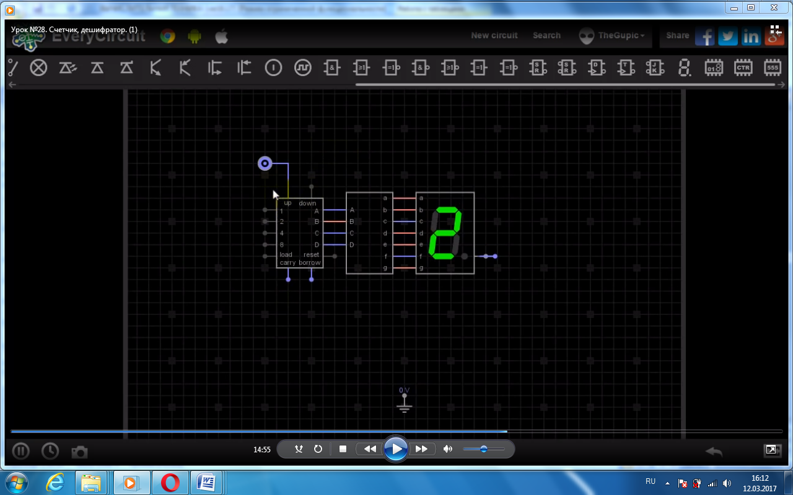

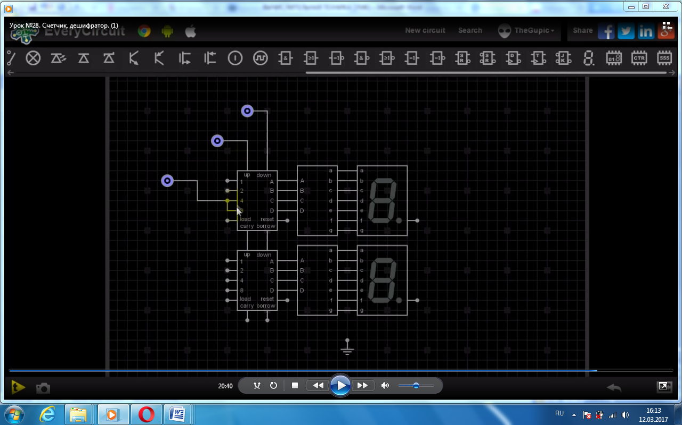

**Зачет по дисциплине "Вычислительная техника"**

**Инструкция к тесту:**

Добро пожаловать!

Вашему вниманию предоставляется тест на дисциплине "Вычислительная техника"

Тест содержит 30 вопросов, время тестирования: 90 минут.

Тест содержит вопросы разного типа: множественный выбор, одиночный выбор, ручной ввод текста, сопоставление.

Критерии оценки:

Оценка "5" - 80% правильных ответов

Оценка "4" - 60% правильных ответов

Оценка "3" - 50% правильных ответов

Оценка "2" - менее 50% правильных ответов

**Для подготовки к зачету необходимо повторить следующие темы:**

1. История развития электронно – вычислительной техники. Области применения вычислительной техники;
2. Характеристики и классификация вычислительной техники;
3. Принцип действия электронно – вычислительных машин;
4. Виды информации и способы ее представления в электронно – вычислительных машинах;
5. Математические основы работы электронно – вычислительной техники: системы счисления, взаимосвязь между системами счисления;
6. Логические основы работы электронно – вычислительных машин: законы алгебры логики, основные логические операции;
7. Типовые элементы вычислительной техники: триггеры, регистры, счетчики, сумматоры, кодирующие и декодирующие устройства, мультиплексоры, демультиплексоры;
8. Основы микропроцессорных систем. Арифметико – логическое устройство процессора;
9. Запоминающие устройства. Виды и характеристики запоминающих устройств;
10. Организация интерфейсов в вычислительной технике. Назначение и характеристики интерфейса;
11. Назначение и виды программного обеспечения;
12. Основы программирования;
13. Основы построения компьютерных сетей.

**4.3. Система оценивания**

Система оценивания включает оценку текущей работы на лекциях и семинарских занятиях, выполнение самостоятельной работы, заданий по желанию студентов, тестовую работу, аттестацию по результатам освоения дисциплины.

Текущая работа студента включает:

* индивидуальные консультации с преподавателем в течение семестра, собеседование по текущим практическим заданиям;
* подготовку к практическим занятиям, углубленное изучение отдельных тем и вопросов курса;
* выполнение самостоятельных заданий;
* подготовку к аттестации по дисциплине.

Оценка индивидуальных образовательных достижений по результатам рубежного контроля производится в соответствии с универсальной шкалой (таблица).

|  |  |  |
| --- | --- | --- |
| **Процент результативности (правильных ответов)** | **Качественная оценка индивидуальных образовательных достижений** | |
| **балл (отметка)** | **вербальный аналог** |
| 90 ÷ 100 | 5 | отлично |
| 80 ÷ 89 | 4 | хорошо |
| 70 ÷ 79 | 3 | удовлетворительно |
| менее 70 | 2 | не удовлетворительно |